SÂU BỆNH HẠI CÀ RỐT VÀ BIỆN PHÁP PHÒNG TRỪ

1.Sâu xám (Agrotis ypsilon )
1.1. Đặc điểm hình thái:
- Trưởng thành là loài bướm có thân dài 20-25mm. Cánh trước có màu xám đen, gần phía góc mép ngoài có 3 vệt đen nhỏ hình tam giác. Cánh sau màu trắng, mép ngoài màu nâu xám nhạt. Cơ thể có nhiều lông màu xám.
- Trứng có hình cầu hơi dẹt, có sọc nổi, đường kính khoảng 0.5mm, lúc đầu có màu nhạt sau chuyển sang màu đen đến nâu.
- Sâu non màu đen nâu, có đường xẻ màu nâu nhạt ở giữa và hai sọc hai bên. Đầu rất đen, có hai điểm trắng.
- Nhộng có màu nâu cánh gián, cuối bụng có một đôi gai ngắn.

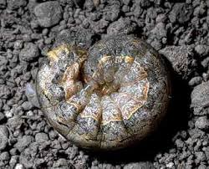

1.2. Tập quán sinh sống và gây hại:
- Bướm hoạt động giao phối và đẻ trứng ban đêm, thích mùi chua ngọt. Đẻ trứng rời rạc thành từng quả trên mặt đất, một bướm cái có thể đẻ khoảng 800-1000 trứng.
- Sâu non mới nở gặm biểu bì lá cây, sâu lớn tuổi sống dưới đất, ban đêm bò lên cắn đứt gốc cây. Sâu đẫy sức hoá nhộng trong đất.
- Sâu xám phát sinh trong điều kiện thời tiết lạnh, ẩm độ cao, trong điều kiện thời tiết tại Lâm Đồng sâu sám gây hại quanh năm, chủ yếu phá hại khi cây còn nhỏ.
- Vòng đời trung bình 50-60 ngày, trong đó giai đoạn sâu non 30-35 ngày.
1.3. Biện pháp phòng trừ:
- Vệ sinh đồng ruộng trước khi trồng.
- Biện pháp hóa học: Do chưa có thuốc đăng ký trong danh mục để phòng trừ sâu xám hại cà rốt, do đó có thể sử dụng một số loại thuốc có các hoạt chất: Abamectin; Emamectin benzoat; Cypermethrin.
2.Tuyến trùng
2.1. Triệu chứng:
Tuyến trùng gây hại trên củ cà rốt, làm củ biến dạng như sau:
- Củ chỉa: Do điểm sinh trưởng của chóp rễ chính bị tổn thương mà tác nhân gây hại chính là tuyến trùng tấn công bộ rễ làm cho củ phát triển có nhiều nhánh phụ chẻ đôi, ba..., màu sắc củ không bình thường.
- Củ mọc lông: Trên trục của củ xuất hiện nhiều rễ phụ dài, bất thường xếp thành hàng hoặc mọc dài tạo thành búi.
- Củ sần sùi, u sưng: Củ phát triển không bình thường, trên củ xuất hiện nhiều u sưng với các kích thước khác nhau từ nhỏ đến lớn hoặc trên trục của củ phát triển không đều, nhiều chỗ lồi lên làm củ trở nên sần sùi, màu sắc nhạt và tối hơn.
- Củ nứt: Các vết nứt có thể xuất hiện ngay ở phần tiếp giáp với gốc cây và kéo dài theo trục của củ đến tận chóp củ để lộ ra phần lõi củ, ảnh hưởng rất lớn đến năng suất cũng như chất lượng củ cà rốt.
- Củ có dạng hạt đeo trên rễ: Trên củ xuất hiện nhiều rễ phụ dài, trên các rễ phụ có các hạt nhỏ tròn với đường kính khác nhau từ 0.5 – 1.5mm tùy theo số lượng tuyến trùng kí sinh. Các rễ phụ mọc nhiều, mật độ tuyến trùng ký sinh lớn sẽ ảnh hưởng nghiêm trọng tới tốc độ phát triển của củ.

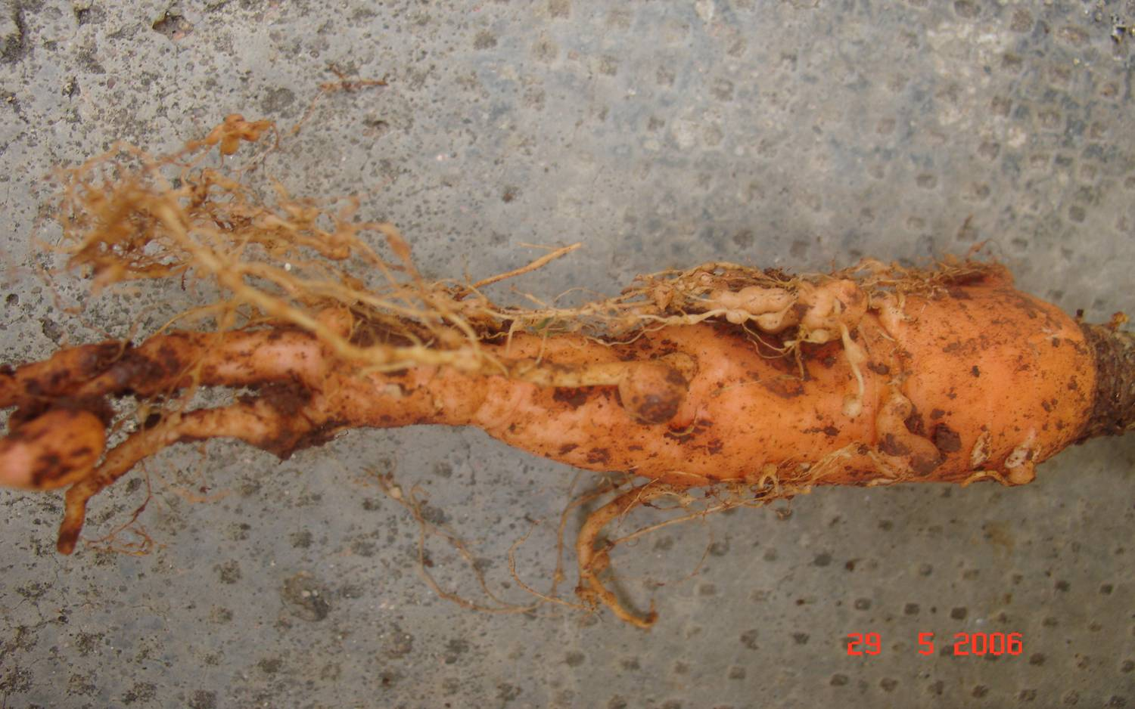
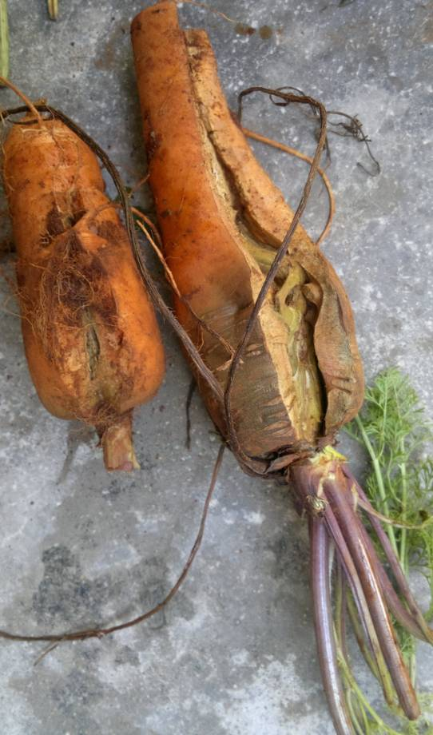


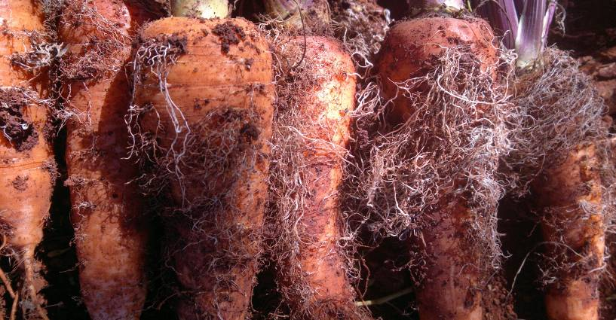

Triệu chứng tuyến trùng hại cà rốt

- Sự thiệt hại do hiện tượng biến dạng củ cà rốt:
+ Làm giảm năng suất, tăng chi phí sản xuất, giảm hiệu quả kinh tế
+ Làm giảm chất lượng sản phẩm: vị ngon, màu sắc, hàm lượng các axitamin, bột, đường, thời gian lưu trữ ngắn.
+ Làm giảm giá trị của đất, phải luân canh lâu dài.
2.2. Tác nhân gây biến dạng và điều kiện phát sinh phát triển của bệnh:
- Tuyến trùng Meloidogyne sp. là loại tuyến trùng nội ký sinh không di động, chúng đào những đường vào trong rễ để hút dinh dưỡng và không di chuyển ra khỏi rễ, sau khi xâm nhập vào rễ, con cái trưởng thành phát triển mạnh to phồng lên, đẻ hàng loạt trứng ngay bên ngoài rễ hoặc dưới rễ. Đây là loài tuyến trùng gây các triệu chứng hạt nhỏ đeo trên rễ, triệu chứng u sưng.
- Tuyến trùng Pratylenchus sp. là loài tuyến trùng nội kí sinh di động. Trước khi xâm nhập tuyến trùng thường tập trung ở bề mặt rễ và dùng kim hút tấn công các tế bào của rễ nhỏ sau đó tiết men tiêu hóa hòa tan các chất trong tế bào để dinh dưỡng. Sau khi xâm nhập vào trong rễ chúng có thể sinh sản nhanh và tăng số lượng kí sinh lên rất lớn. Tất cả các dạng ấu trùng và trưởng thành đều có khả năng xâm nhập vào trong rễ. Chúng có thể đi ra khỏi mô thực vật vào bất kỳ lúc nào, sống một thời gian trong đất và tìm đến vật chủ mới.
Tuyến trùng cái trong mùa sinh sản thường đẻ mỗi ngày 1 trứng. Vòng đời thường kéo dài từ 6-8 tuần. Pratylenchus sp. thích nghi với đất cát pha, ở đất có độ ẩm thấp một vài loài có thể tồn tại trong thời gian trên 1 năm. Loài tuyến trùng này thường gây các triệu chứng củ chỉa, củ nứt trên cà rốt.
- Tàn dư cây bệnh không được nông dân tập trung tiêu hủy là nguồn bệnh lây lan.
- Trồng cà rốt liên tục qua nhiều vụ.
- Lây lan theo dụng cụ lao động như máy cày, máy nông cụ, giày, ủng trong quá trình lao động, do gia súc.
- Phạm vi ký chủ của tuyến trùng rộng. Ngoài cà rốt, tuyến trùng còn xuất hiện nhiều trên đất trồng cây họ thập tự, cây cà chua, ớt …
2.3. Biện pháp phòng trừ tổng hợp:
- Xử lý hạt giống bằng nước nóng 3 sôi 2 lạnh ngâm trong vòng 45 phút sau đó vớt ra hong khô và đem gieo.
- Chọn đất có cấu tượng nhẹ, thoát nước tốt.
- Triệt để vệ sinh đồng ruộng: Thu gom toàn bộ tàn dư cây bệnh trên vườn đem tiêu hủy trước khi làm đất. Vệ sinh dụng cụ lao động khi chuyển từ vườn này qua vườn khác.
- Luân canh cây trồng: Đất trồng cà rốt có thể luân canh với một số cây trồng ít nhiễm tuyến trùng như dền.
- Thực hiện chế độ làm đất kỹ: Việc cày xới đất kỹ nhất là trong điều kiện thời tiết khô hanh sẽ làm cho trứng và ấu trùng dễ bị tiêu diệt do đó làm giảm mật độ tuyến trùng trong đất.
- Xử lý đất trước khi trồng bằng hoạt chất sinh học Paecilomyces lilacinus (Palila 500WP), có thể trộn đều với đất mịn để rải sau khi lên luống và dùng cào trộn đều thuốc vào đất sau đó tưới nhẹ cho đất đủ ẩm.
- Sử dụng các loại thuốc: Cytokinin (Etobon0.56SL),Chitosan (Stop 5SL,15WP), Copper citrate (Heroga 6.4SL) để phòng trừ.
3. Bệnh thối hạch (Sclerotinia libertiana Fuckl)
3.1.Triệu chứng:
- Bệnh chủ yếu gây hại trên củ cà rốt thời kỳ gần thu hoạch.
- Vết bệnh lúc đầu là những đốm nhỏ màu nâu, hơi mềm xuất hiện rải rác khắp bề mặt vỏ củ. Dần dần các đốm bệnh loang rộng, lớn dần lên bao quanh khắp củ và ăn sâu vào trong lõi củ.
- Trên mặt vỏ củ, nơi có vết bệnh, dần hình thành lớp mốc màu trắng, xốp như những sợi bông làm phần thịt củ bên trong bị thối mềm làm mất giá trị dinh dưỡng.
- Khi phần thịt củ bị phá hủy hoàn toàn, trên bề mặt lớp mốc trắng.
3.2. Nguyên nhân gây bệnh và điều kiện phát sinh, phát triển của bệnh:
- Bệnh do nấm Sclerotinia libertiana Fuckl gây hại
- Điều kiện môi trường xung quanh quá ẩm ướt, bón nhiều phân đạm.

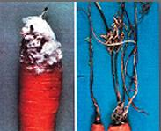

Bệnh thối hạch cà rốt

3.3. Biện pháp phòng trừ:
- Chọn đất phù hợp để trồng cà rốt như đất thịt nhẹ, dễ thoát nước.
- Bón phân đầy đủ, cân đối.
- Biện pháp hóa học: do chưa có thuốc đăng ký trong danh mục để phòng trừ, vì vậy có thể tham khảo sử dụng một số loại thuốc có hoạt chất sau: Carbendazim, Trichoderma sp.
4. Bệnh thối đen (Alternaria radicirima)
4.1 Triệu chứng:
Bệnh gây hại trên lá, trên thân và trên củ cà rốt:
- Trên lá: Bệnh gây hại từ khi cây còn nhỏ. Lá bị bệnh xuất hiện vết bệnh hình tròn hoặc hình bất định, màu xám nâu hoặc xám đen. Vết bệnh thường lan từ mép lá, chót lá vào trong phiến lá, xung quanh có quầng vàng rộng. Gặp thời tiết ẩm ướt, trên mô bệnh có lớp nấm mốc màu đen, lá bị thối, dễ rụng.

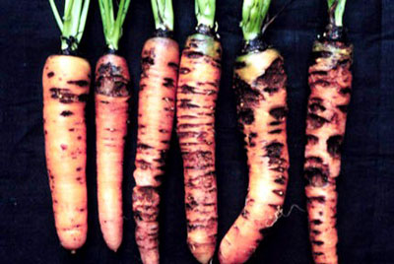
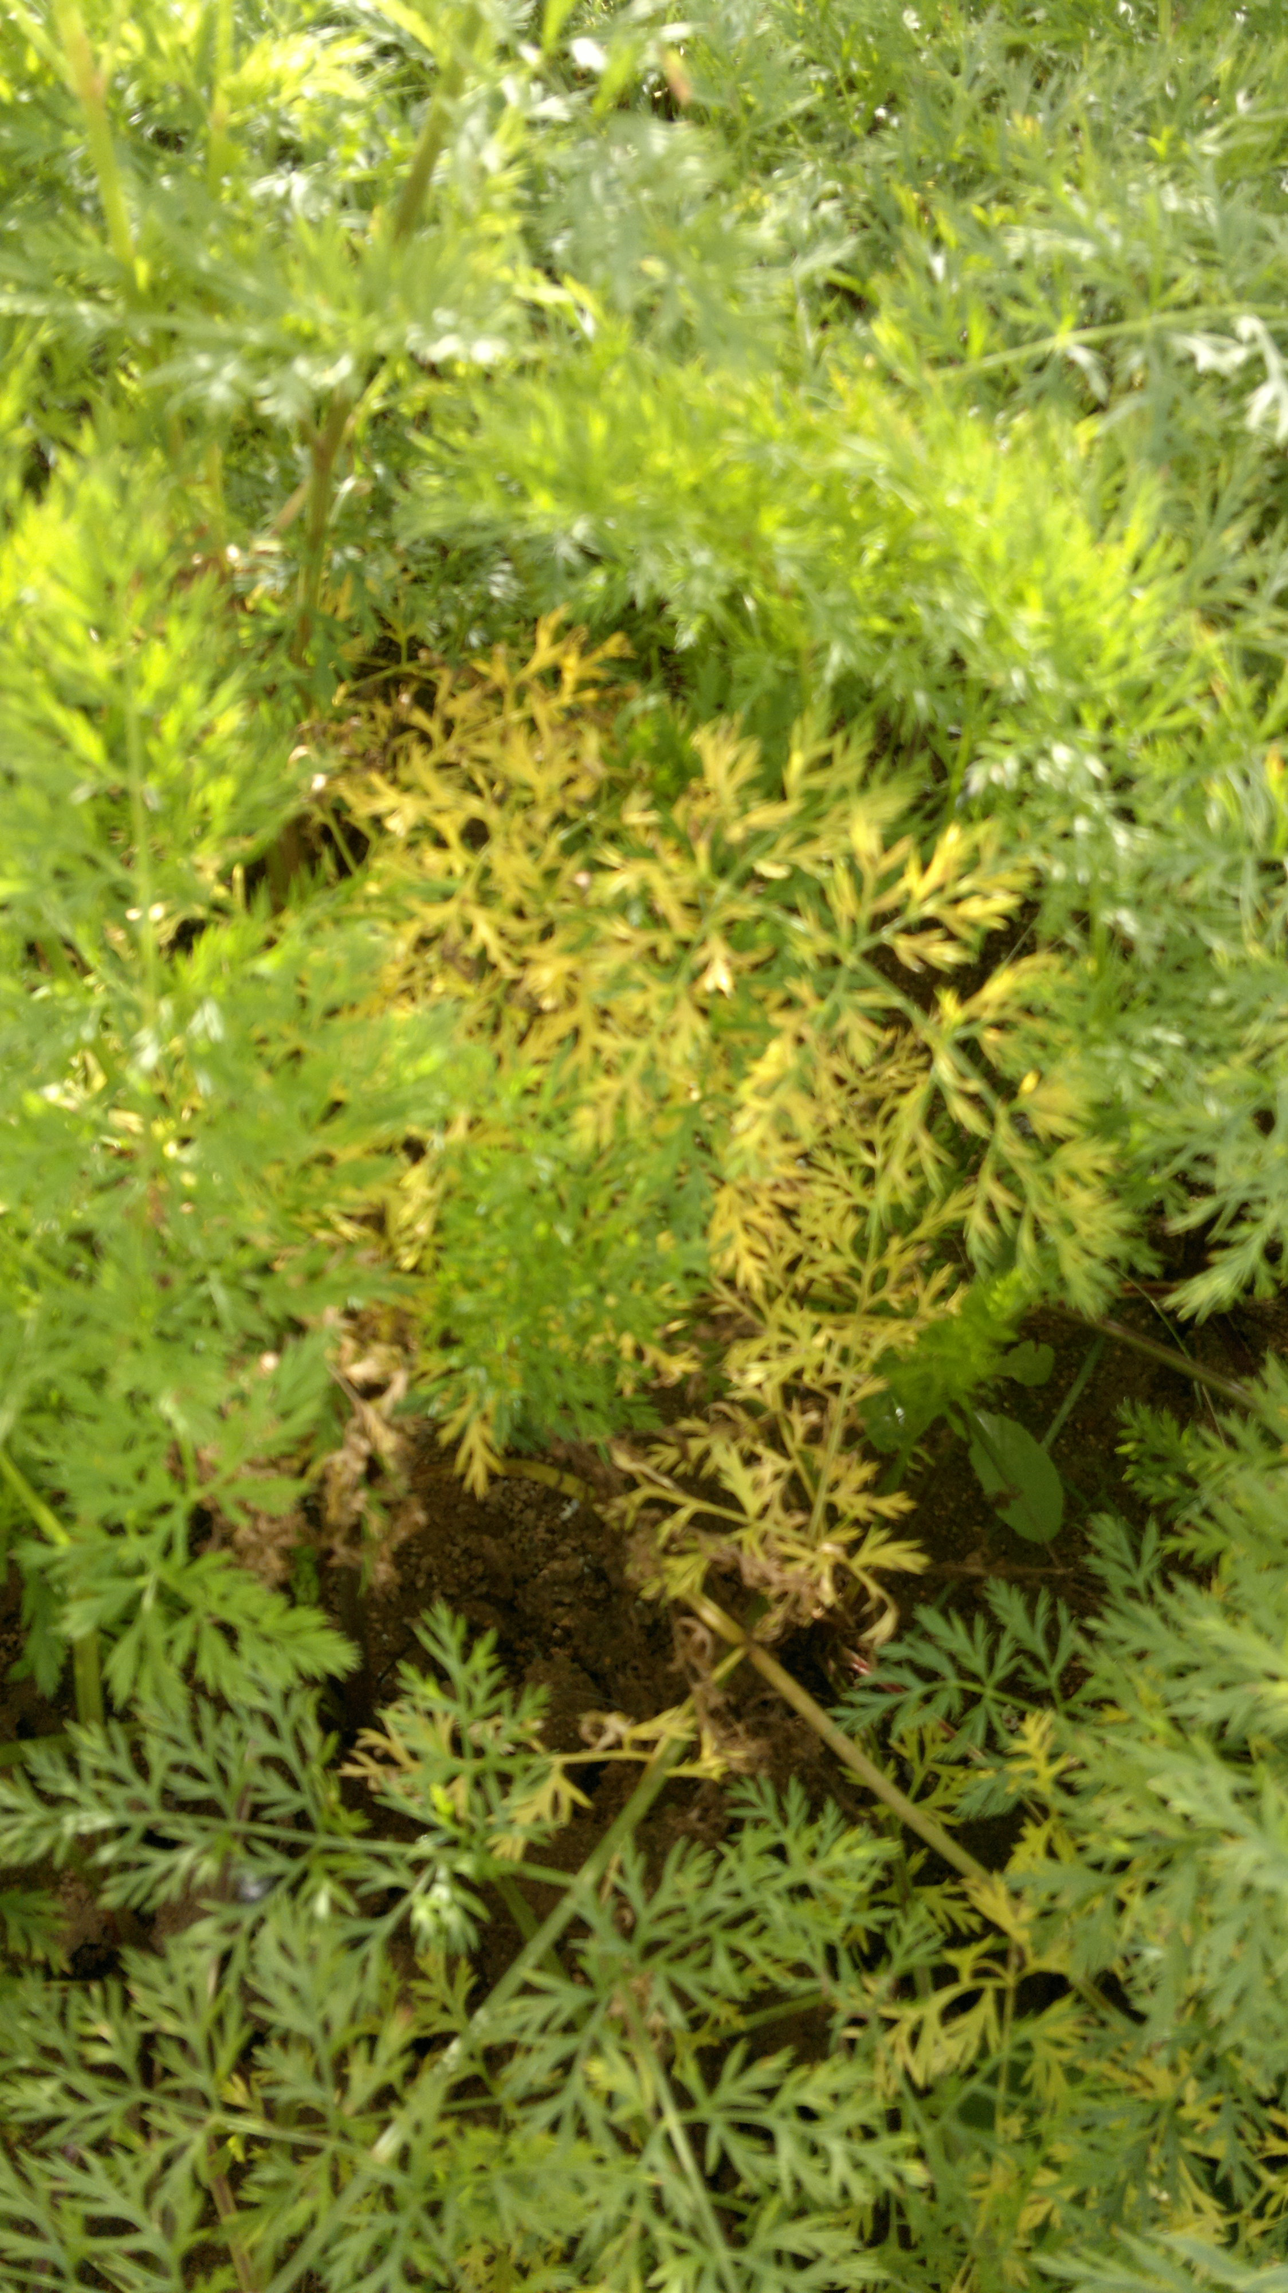
- Trên củ: bệnh gây hại nặng vào thời kỳ gần thu hoạch. Vết bệnh không có hình dạng nhất định màu nâu đen lõm vào phần thịt củ, phần cuống củ sát mặt đất bị thối đen.

Bệnh thối đen hại cà rốt

4.2 Nguyên nhân và điều kiện phát sinh phát triển của bệnh:
- Bệnh do nấm Alternaria radicirima gây ra.
- Bệnh phát sinh và gây hại mạnh trên những ruộng gieo trồng quá dầy và bón nhiều đạm.
4.3 Biện pháp phòng trừ:
- Vệ sinh đồng ruộng, thu gom tàn dư cây bị bệnh sau khi thu hoạch.
- Bón phân cân đối, tăng cường bón phân hữu cơ
- Biện pháp hóa học: Do chưa có thuốc đăng ký trong danh mục để phòng trừ bệnh, do đó có thể tham khảo sử dụng một số loại thuốc có hoạt chất: Trichoderma sp, Cytokinin, Streptomycin sulfate, Carbendazim.

